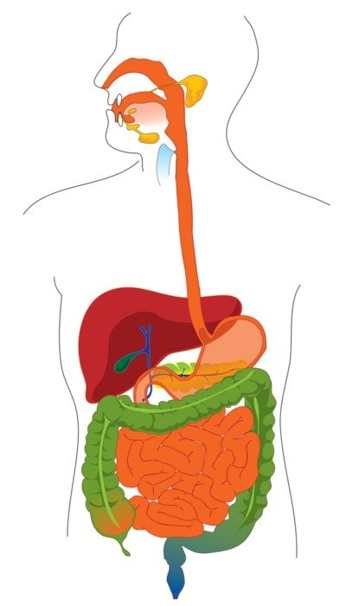
pixy.org
trawienie
fordøyelse

TRAWIENIE FORDØYELSE
Żeby żyć, musimy jeść. Nasze ciało potrzebuje pożywienia (næring). Droga, którą przebywa w naszym ciele jedzenie, od ust do odbytnicy, nazywa się trawienie (fordøyelse).
Kiedy włożymy jedzenie do ust, musimy je pogryźć i przeżuć. Służą do tego zęby i język. W ustach jedzenie miesza się ze śliną (spytt), aby łatwiej było je połknąć.
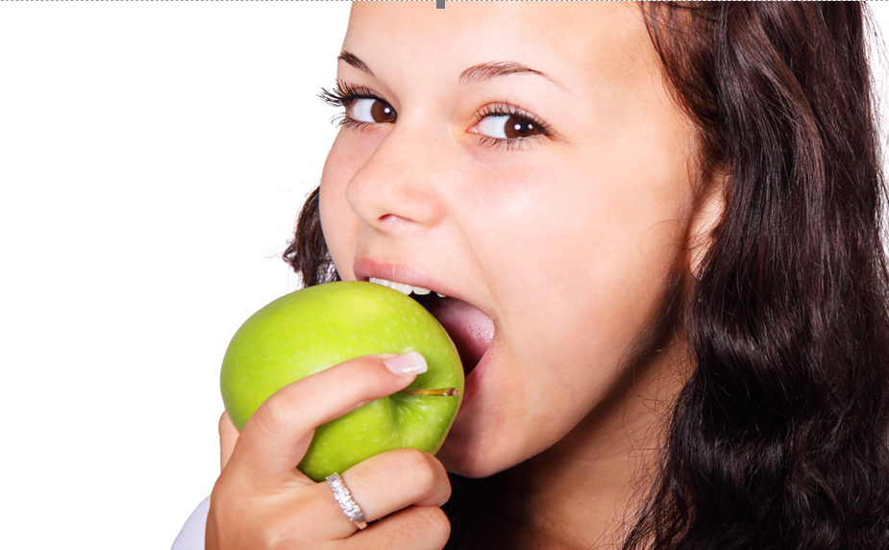
pixabay.org
Potem jedzenie mające postać papki przesuwa się przez przełyk (spiserøret) i trafia do żołądka (magesekken).
W żołądku jedzenie zamienia się w płyn. Z żołądka trafia do jelita cienkiego (tynntarmen). Jelito cienkie to długa na kilka metrów rura. Na ścianach jelita są cieniutkie włoski, kosmki jelitowe (tarmtotter) które wysysają pożywienie do krwi.
Resztki wędrują dalej do jelita grubego (tykktarmen), a stamtąd do odbytnicy (endetarmen). Z odbytnicy resztki są wydalane na zewnątrz

ZADANIE 1. Połącz słowa.

jama ustna spiserøret
przełyk munnhulen
żołądek tynntarmen
jelito cienkie endetarmen
jelito grube magesekken
odbytnica tykktarmen

ZADANIE 2. Narysuj kreski

jama ustna spiserøret
przełyk munnhulen
żołądek tynntarmen
jelito cienkie endetarmen
jelito grube magesekken
Figure 1pixy.org
odbytnica tykktarmen
ZADANIE 3. Opowiedz dorosłemu, na czym polega trawienie. Nazwij poszczególne elementy układu pokarmowego, pokaż je na rysunki i wytłumacz, do czego służą
pixy.org

ZADANIE 4. Prawda czy fałsz?
- Ślina jest w ustach. TAK NIE
- W ubikacji wydalamy jedzenie prosto z żołądka. TAK NIE
- Jelito cienkie jest bardzo długą rurką. TAK NIE
- Z ust jedzenie trafia prosto do odbytnicy. TAK NIE
- Przełyk łączy jamę ustną z żołądkiem. TAK NIE
- Odbytnica to ostatnia część układu pokarmowego TAK NIE
- Zęby służą do dzielenia pokarmu na małe kawałki TAK NIE
ZADANIE 5. Znajdź słowa

J | E | L | I | T | O | C | I | E | N | K | I | E
E | G | M | K | J | Ó | Z | Ę | B | Y | J | T | S
L | P | O | K | A | R | M | I | I | H | A | P | Ż
I | E | H | C | O | I | Ą | S | S | L | M | R | U
T | J | E | J | Ę | Z | Y | K | L | J | A | Z | Ł
O | O | U | I | W | E | H | S | T | E | U | E | Ż
G | J | R | W | P | Ę | S | T | Ł | D | S | Ł | O
R | Y | A | P | E | E | R | I | D | Z | T | Y | Ł
U | C | F | K | C | Y | V | K | D | E | N | K | Ą
B | G | B | G | I | F | A | T | M | N | A | D | D
E | Ó | F | O | D | B | Y | T | N | I | C | A | E
P | O | Ż | Y | W | I | E | N | I | E | Ą | R | K
U | Z | H | M | G | Ś | L | I | N | A | Y | J | M

pokarm | pożywienie | jedzenie | jama ustna | język
zęby | ślina | przełyk | żołądek | jelito cienkie
jelito grube | odbytnica

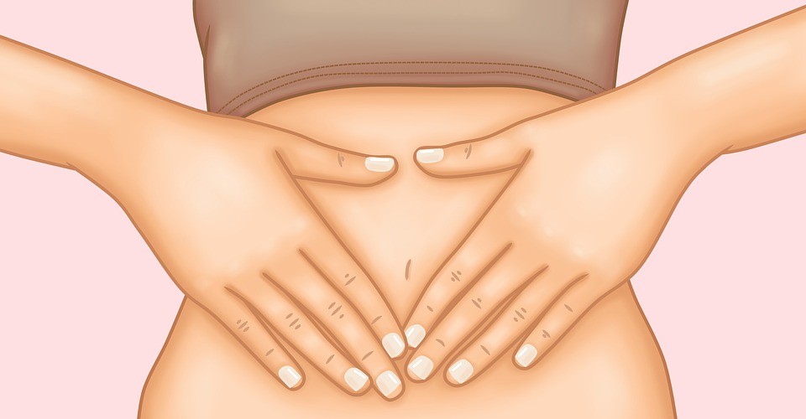
pixy.org
Kilder
Gaia 4.trinn
Mylder 4.trinn
Cumulus 4.trinn

